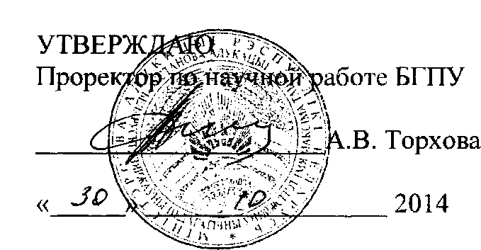

АКТ

о внедрении результатов НИР

Настоящий акт составлен об использовании в учебном процессе электронного учебно-методического комплекса (ЭУМК) по учебной дисциплине «Геология». Разработка выполнена по теме НИР «Научное и учебно-методическое обеспечение совершенствования географического образования в педагогических университетах Республики Беларусь» (№ госрегистрации 20064289).

Копии ЭУМК помещены в электронной библиотеке, информация о созданном ЭУМК - на сайте БГПУ. Комплекс используется в учебном процессе кафедры физической географии с сентября 2014 г. при преподавании учебной дисциплины «Геология» (для выполнения практических работ, а также при выполнении заданий для самоконтроля).

Разработка электронного учебно-методического комплекса (ЭУМК) по учебной дисциплине «Геология» предназначена для реализации требований образовательных программ и образовательных стандартов высшего образования.

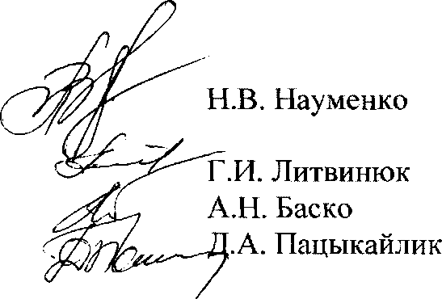

Декан факультета естествознания

Сотрудники, использующие разработку

ОПИСАНИЕ ОБЪЕКТА ВНЕДРЕНИЯ

ЭЛЕКТРОННОЕ УЧЕБНО-МЕТОДИЧЕСКИЙ КОМПЛЕКС (ЭУМК) ПО УЧЕБНОЙ ДИСЦИПЛИНЕ «ГЕОЛОГИЯ»

1. Краткая характеристика объекта внедрения и его назначения

Разработка электронного учебно-методического комплекса (ЭУМК) по учебной дисциплине «Геология» предназначена для реализации требований образовательных программ и образовательных стандартов высшего образования.

Электронный учебно-методический комплекс (ЭУМК) «Геология» состоит из следующих разделов: теоретического, практического, раздела контроля знаний и вспомогательного, что обеспечивает комплексность учебно-методических материалов, направленных на реализацию ступени образовательного стандарта: каждый элемент комплекса дополняет содержание и функциональные возможности другого.

ЭУМК по «Геологии» имеет следующие структурные элементы: учебно- программную документацию; учебно-методическую документацию; учебные издания; информационно-аналитические материалы. Целью создания ЭУМК «Геология» является приобретение студентами основ геологических знаний и формирование у них представлений о процессах, протекающих в недрах Земли и на ее поверхности, а также истории развития Земли на основе изучения тектонических структур материков и океанов и эволюции органического мира.

1. ФИО разработчиков, место работы, должность

Литвинюк Георгий Иванович, доцент кафедры физической географии.

1. ФИО преподавателей кафедры, использующих разработку

Баско Александр Николаевич, доцент кафедры физической географии;

Пацыкайлик Дмитрий Алексеевич, старший преподаватель кафедры физической географии.

1. Начат использования объекта внедрения (месяц, год)

Разработка используется с сентября 2014 года.

1. Число студентов, пользующихся разработкой (очное и заочное обучение)

факультет естествознания, 1 и 2 курсы, очная и заочная форма обучения - 50

студентов.

6. Дата и номер протокола заседания кафедры, рекомендовавшей разработку к внедрению

Разработка рекомендована к внедрению на заседании кафедры физической географии: протокол № 1 от 28 августа 2014 г.

